**Product Statistics – H13**

**Kullanım Klavuzu**



Hazırlayan: Hidrosaf Yazılım Bilişim Danışmanlık LTD. ŞTİ.

İçerik

Kısaltmalar 2

Şekiller Listesi 3

Kod Bloğu Listesi 3

1. GENEL BİLGİ 4

1.1. Açıklama 4

1.2. Ürünlerin Tanıtımı 5

1.2.1. H13 5

2. KOD VE ÇALIŞMA PRENSİBİ 5

2.1. Land, Sea, No Data Tanımı ve Mode 5

2.2. İstatistik Elde Etme 6

3. H13 Non-Merged Analysis Excel Dosyası 8

# Kısaltmalar

|  |  |
| --- | --- |
| **HSAF** | : Satellite Application Facility on Support to Operational Hydrology and Water Management (H-SAF) |
| **MGM** | : T.C. TARIM VE ORMAN BAKANLIĞI Meteoroloji Genel Müdürlüğü |
| **TSMS** | : Turkish State Meteorological Service |
| **EUMETSAT** | : European Organisation for the Exploitation of Meteorological Satellites |
| **FMI** | : Finnish Meteorological Institute |
| **UTC** | : Coordinated Universal Time |
| **SCA** | : Karla Kaplı Alan, Snow Covered Area |
| **FSC** | : Etikili Karla Kaplı Alan, Fractional Snow Covered Area |
| **SWE** | : Kar Su Eşdeğeri, Snow Water Equivalent |
| **HDF** | : Hierarchical Data Format |
| **GRIB2** | : GRIdded Binary or General Regularly-distributed Information in Binary |
| **GeoTiff** | : Georeferenced Tagged Image File Format |
| **MSG** | : Meteosat Second Generation |
| **NWCSAF** | : Nowcasting and Very Short Range Forecasting |
| **AVHRR** | : Advanced Very High Resolution Radiometer |
| **EPS** | : EUMETSAT Polar System (EPS) |
| **METOP** | : Meteorological Operational satellite programme |
| **M01** | : METOP – B- EPS Ürünü |
| **SSMI/S** | : Special Sensor Microwave Imager/Sounder |
| **DMSP** | : Defense Meteorological Satellite Program |
| **ECMWF** | : European Centre for Medium-Range Weather Forecasts |
| **BUFR** | : Binary Universal Form for the Representation |
| **HUT** | : Helsinki University of Technology |
| **PNG** | : Portable Network Graphics |
|  |  |

# Şekiller Listesi

Şekil 1: H13.................................................................................... …………………………………………………………..4

Şekil 2: Pivot Table……………………….……………………………………………………...................................................... .8

# Kod Bloğu Listesi

Kod Bloğu 1: Land, Sea ve No Data piksel değerleri (H13 için)…………………………………………………………………..4

Kod Bloğu 2: Çalışma Klasörü Seçeneği (Mode)…………………………………………………………………………………………5

Kod Bloğu 3: Tarih Listesi …………………………………………………………………………………………………………………………5

Kod Bloğu 4: Dizin Yolu Listesi ………………………………………………………………………………………………………………….5

Kod Bloğu 5: Kar Yoğunluğu Değişkeni………………………………………………………………………………………………………5

Kod Bloğu 6: İstatistik -1……………………………………………………………………………………………………………………………6

Kod Bloğu 7: İstatistik -2……………………………………………………………………………………………………………………………7

# GENEL BİLGİ

## Açıklama

Bu manuel, HSAF’ın H12, H13 ve H34 istatistiklerini test eden bir kod için hazırlanmıştır. Bu kod, 5 kilit noktayı test edip, verinin merge olup olmadığını kontrol etmektedir.

Bu çalışma en son 2013’ten ayından 2020 Kasım ayına kadar olan süre için yapılmıştır ve günlük olarak incelenmiştir.

## Ürünlerin Tanıtımı

### H13

H13, kar yoğunluğunu gösteren bir HSAF ürünüdür. Aşağıdaki şekilde detaylı olarak incelenebilir.

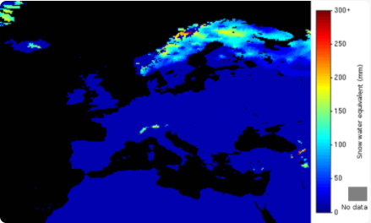

Şekil 1: H13

H13, kar yoğunluğunu snow water equivalent(milimetre) olarak gösterir.

# KOD VE ÇALIŞMA PRENSİBİ

## Land, Sea, No Data Tanımı ve Mode

Gerekli kütüphaneler yüklendikten sonra, land, sea ve no data piksel değerleri aşağıdaki gibi tanımlanmıştır:

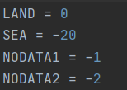

Kod Bloğu 1: Land, Sea ve No Data piksel değerleri (H13 için)

Üstte tanımlananlar dışındaki geriye kalan piksel değerleri kar yoğunluğunu gösterir.

Daha sonrasında, çalışma klasörünü tanımlayan bir seçenek aşağıdaki gibi yazılmıştır. Bu çalışma için bu seçenek (veya koddaki gibi “mode”) "HSAF_h13" olarak tanımlanmıştır.

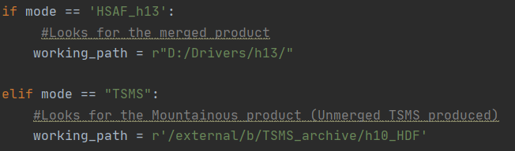

Kod Bloğu 2: Çalışma Klasörü Seçeneği (Mode)

## İstatistik Elde Etme

Daha önce de belirtildiği gibi, bu kodun en son çalıştırıldığı zaman dilimi 2019 Kasım- 2020 Kasım olarak belirlenmiştir. Bunun için aşağıdaki şekilde bir tarih listesi oluşturulmuşur.

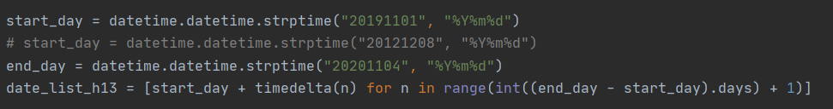

Kod Bloğu 3: Tarih Listesi

Daha sonrasında çalışma klasöründeki tüm “.grib2” uzantılı dosyalarının ( Tüm H13 dosyaları) dizin yolu bir liste içerisine string olarak koyulmuştur.



Kod Bloğu 4: Dizin Yolu Listesi

Tüm kar yoğunluğu değerleri 1 ile 300 arası değişmektedir. Bunun için, 1 ile 300 arası bir liste olarak bir değişkene atanmıştır.



Kod Bloğu 5: Kar Yoğunluğu Değişkeni

Alttaki kod bloğunda ise, 5 noktanın değerlerinin kar olup olmadığı test edilip, her tarih için merge olup olmadığına göre bir istatistik çıkartan bir csv dosyası oluşturulmuştur.

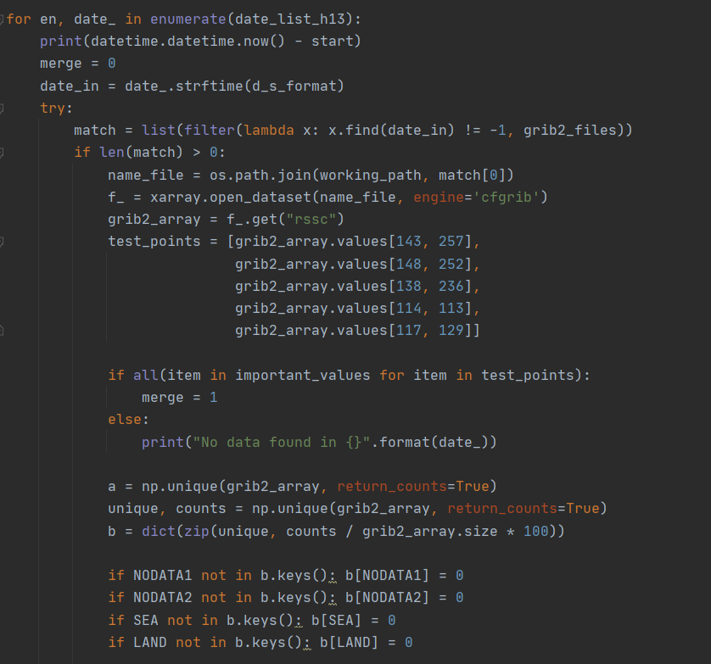

Kod Bloğu 6: İstatistik -1

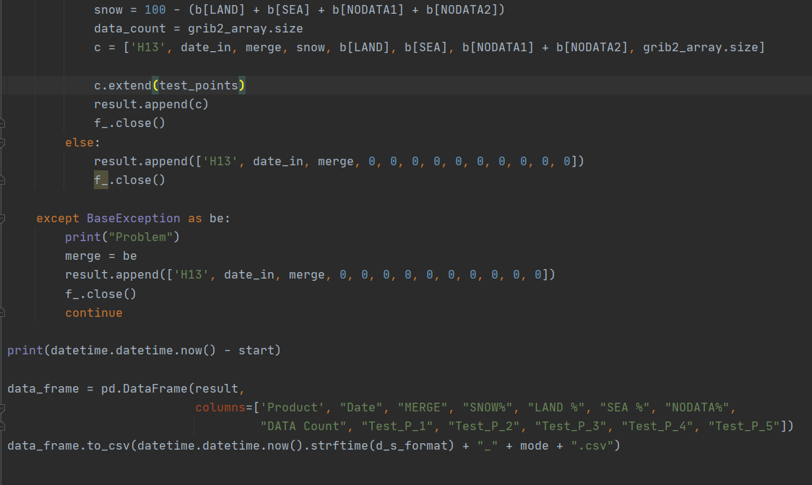

Kod Bloğu 7: İstatistik -2

# H13 Non-Merged Analysis Excel Dosyası

Bu bölümde H13 Non-Merged Analysis Excel dosyasının açıklaması bulunmaktadır.

Pivot Table Non-Merged sekmesinde, merge olmayan H13 verilerinin sayısı, yıllara ve aylara göre verilmiştir.

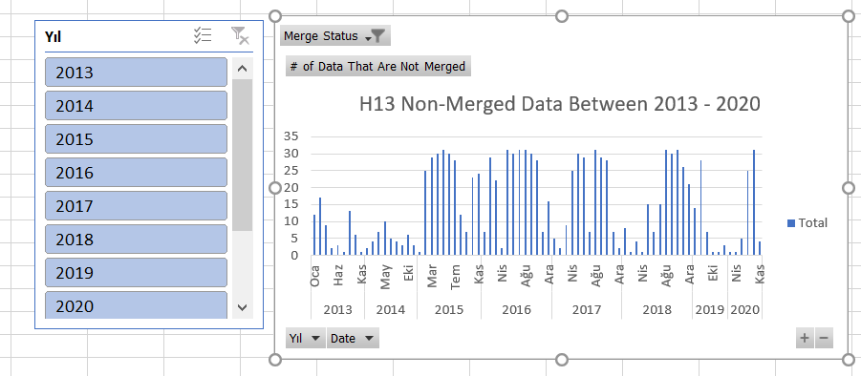

Şekil 2: Pivot Table

“h13 data for 2013-2020” sekmesinde tüm merge ve merge olmayan veriler görülebilir.

Geri kalan sekmelerde, yıl yıl merge analizi bulunmaktadır.